**PRAKTIK SISTEM KEAMANAN DATA**

ENKRIPSI DAN DEKRIPSI



**Disusun oleh :**

Melia Madzrongatul Khoiriyah

V3922030

**Dosen :**

Yusuf Fadlila Rachman, S.Kom., M.Kom.

**PS D-III TEKNIK INFORMATIKA**

**SEKOLAH VOKASI**

**UNIVERSITAS SEBELAS MARET**

**2023**

**TUGAS INDIVIDU**

1. Membuat fungsi enkripsi dan dekripsi teks menggunakan caesar chiper (desain bebas, minimal

dapat menampilkan plaintext dan ciphertext sesuai contoh di modul).

• Bebas menggunakan bahasa pemrograman apa pun silahkan (Python, Java, PHP, dll).

• Kunci pergeseran yang dipakai sesuai dengan nomor absen masing-masing mahasiswa.

Misal nomor absen 5, menggunakan kunci pergeseran 5.

**Script**

<!DOCTYPE html>

<html>

<head>

    <title>Caesar Cipher</title>

    <style>

        body {

            font-family: Arial, sans-serif;

            background-color: #f0f0f0;

            margin: 0;

            padding: 0;

            text-align: center;

        }

        h1 {

            color: #333;

        }

        label {

            display: block;

            margin: 10px 0;

            font-weight: bold;

        }

        input[type="text"],

        input[type="number"] {

            padding: 5px;

            width: 200px;

            border: 1px solid #ccc;

            border-radius: 5px;

            margin-bottom: 10px;

        }

        button {

            padding: 10px 20px;

            background-color: #007BFF;

            color: #fff;

            border: none;

            border-radius: 5px;

            cursor: pointer;

            transition: background-color 0.3s;

        }

        button:hover {

            background-color: #0056b3;

        }

        #result {

            font-weight: bold;

            font-size: 18px;

        }

    </style>

</head>

<body>

    <h1>Caesar Cipher Encryption/Decryption</h1>

*<!-- Label untuk input teks yang akan diolah -->*

     <label for="text">Text:</label>

*<!-- Input teks yang akan diolah -->*

     <input type="text" id="text" placeholder="Enter text">

*<!-- Label untuk input kunci pergeseran -->*

     <label for="key">Key:</label>

*<!-- Input kunci pergeseran -->*

     <input type="number" id="key" placeholder="Enter key">

     <br><br>

*<!-- Tombol untuk memanggil fungsi enkripsi -->*

     <button onclick="encrypt()">Encrypt</button>

*<!-- Tombol untuk memanggil fungsi dekripsi -->*

     <button onclick="decrypt()">Decrypt</button>

     <br><br>

*<!-- Label untuk menampilkan hasil enkripsi atau dekripsi -->*

     <label for="result">Result:</label>

*<!-- Paragraf yang akan menampilkan hasil -->*

     <p id="result"></p>

     <script>

*// Fungsi untuk melakukan enkripsi dengan Caesar Cipher*

         function encrypt() {

             const plaintext = document.getElementById("text").value; *// Mengambil teks dari input*

             const key = parseInt(document.getElementById("key").value); *// Mengambil kunci pergeseran*

             let ciphertext = "";

             for (let i = 0; i < plaintext.length; i++) {

                 const char = plaintext[i];

                 if (char.match(/[a-z]/i)) { *// Memeriksa apakah karakter adalah huruf*

                     const code = plaintext.charCodeAt(i);

                     if (code >= 65 && code <= 90) { *// Memproses huruf besar (uppercase letters)*

                         ciphertext += String.fromCharCode(((code - 65 + key) % 26) + 65);

                     } else if (code >= 97 && code <= 122) { *// Memproses huruf kecil (lowercase letters)*

                         ciphertext += String.fromCharCode(((code - 97 + key) % 26) + 97);

                     }

                 } else {

                     ciphertext += char; *// Menyimpan karakter lain tanpa perubahan*

                 }

             }

             document.getElementById("result").innerText = ciphertext; *// Menampilkan hasil enkripsi*

         }

*// Fungsi untuk melakukan dekripsi dengan Caesar Cipher*

         function decrypt() {

             const ciphertext = document.getElementById("text").value; *// Mengambil teks terenkripsi dari input*

             const key = parseInt(document.getElementById("key").value); *// Mengambil kunci pergeseran*

             let plaintext = "";

             for (let i = 0; i < ciphertext.length; i++) {

                 const char = ciphertext[i];

                 if (char.match(/[a-z]/i)) { *// Memeriksa apakah karakter adalah huruf*

                     const code = ciphertext.charCodeAt(i);

                     if (code >= 65 && code <= 90) { *// Memproses huruf besar (uppercase letters)*

                         plaintext += String.fromCharCode(((code - 65 - key + 26) % 26) + 65);

                     } else if (code >= 97 && code <= 122) { *// Memproses huruf kecil (lowercase letters)*

                         plaintext += String.fromCharCode(((code - 97 - key + 26) % 26) + 97);

                     }

                 } else {

                     plaintext += char; *// Menyimpan karakter lain tanpa perubahan*

                 }

             }

             document.getElementById("result").innerText = plaintext; *// Menampilkan hasil dekripsi*

         }

     </script>

 </body>

</html>

**Hasil**

**Enkripsi Dekripsi**

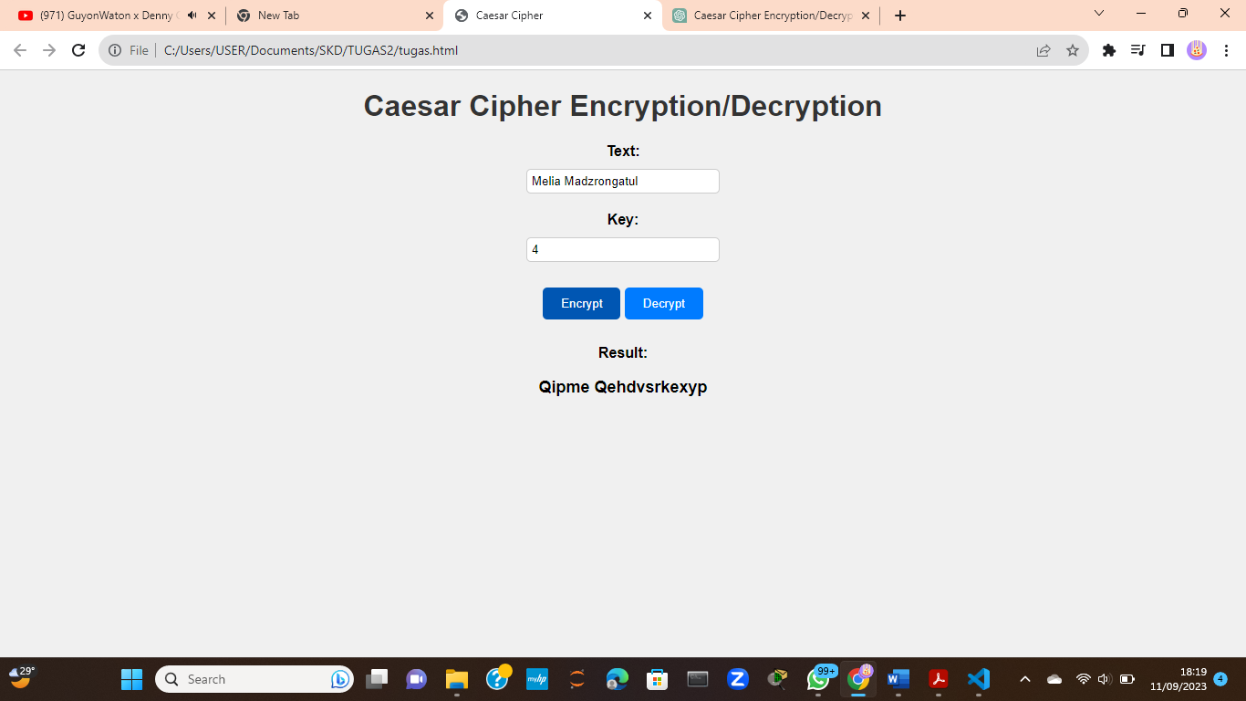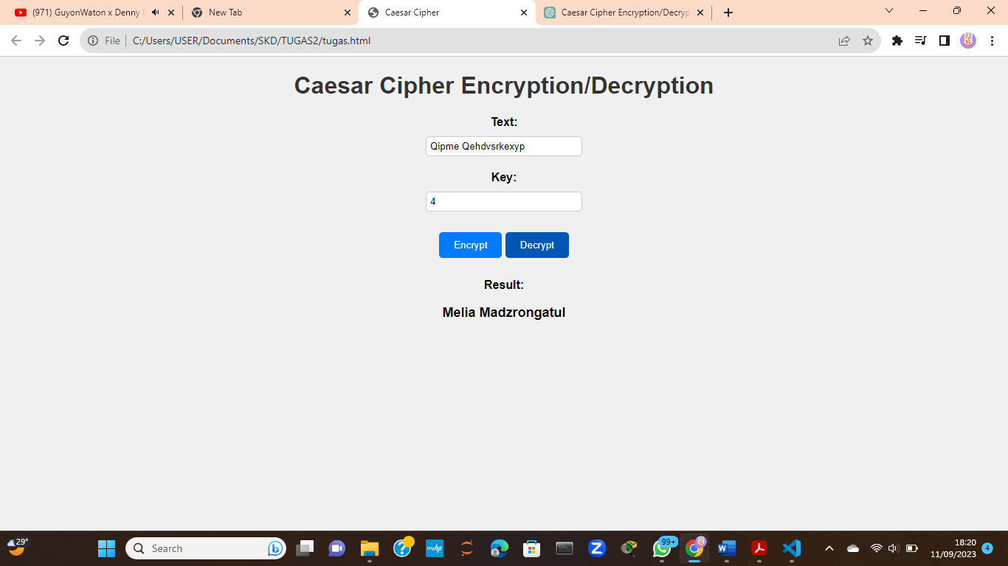

Key : Pergeseran (No absen)

No Absen : 4